1. **项目的立项依据**

（研究意义、国内外研究/技术发展现状和趋势、预期的应用前景）

1.1 研究意义

统计表明，近70%的恶性肿瘤在发展的不同阶段需要放疗进行控制，一般恶性肿瘤，或者肿瘤位置比较特殊，外科手术治疗比较困难，需要选择放射性技术治疗。临床上适合放疗的肿瘤主要有鼻咽癌、喉癌、扁桃体癌、舌癌、恶性淋巴瘤、宫颈癌、皮肤癌、脑瘤、食管癌、乳腺癌、肺癌、直肠癌、骨肿瘤、肝癌、软组织肉瘤等。根据肿瘤性质和治疗目的，放疗又可再细分为根治性放疗、术前放疗、术后放疗、姑息性放疗。因为放射性技术治疗时会造成一定损伤，选择放疗时都需要根据患者的具体状况确定，且放射性治疗的范围和剂量对疾病的预后转归影响显著。因此，对放疗技术进行改进与革新，从而促进恶性肿瘤的治疗，具有极大的现实意义。

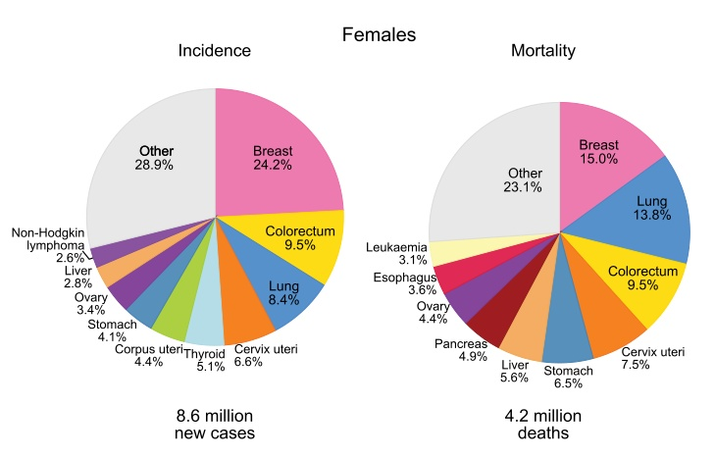

图1. 2018年全世界范围女性人群中最常见的10种癌症的新发病例和死亡人数分布（Freddie Bray et al. CA Cancer J Clin,2018）

以宫颈癌为例，宫颈癌是影响全球女性健康的第四大恶性肿瘤，每年大约有52.76万例新发病例，26.57万例死亡病例（图1），而在我国，宫颈癌是第二大女性恶性肿瘤。国家癌症中心的数据显示，2015年我国宫颈癌的新发病例和死亡病例分别为9.89万例和3.05万例。在临床上，中晚期宫颈癌的治疗主要采用放疗及化疗。宫颈癌的放疗中，远距离照射可能不能使肿瘤获得足够的放射剂量，需要腔内照射来弥补这个缺点。实际情况中存在许多因素，导致腔内照射的治疗效果亦欠佳，这时需要用插植针进行组织间插植近距离放疗，其目的是针对肿瘤组织，进行高剂量照射，更好地覆盖高危临床靶区，快速缩小肿瘤。美国近距离治疗协会的共识中明确指出，组织间插植放疗的治疗方法有特殊的剂量优势，比腔内照射的剂量分布更好，可能是患者的首选治疗方法。

然而组织间插植也有其缺点，首先，其是有创操作，如果植入不准确，则可能出现插植相关的并发症，如器官穿孔、出血等。其次，插植准确度非常依赖于操作者的经验，可能由于肿瘤靶区体积不规则及其与周围正常组织的位置关系，出现插植针分布不均匀而得到次优计划，同时增加插植操作风险。再次，插值过程中视野通常较为狭窄，操作者很难用肉眼观察到某些部位的病变，其操作空间也较为有限，这些都增大了操作的难度。最后，确认插植针是否植入预期位置的过程中多次的CT扫描也增加了患者接触射线的机会。尽管目前少数医院有条件使用3D打印技术来弥补组织间插植的缺点，利用3D打印模型上的预设针道来时插植针定位于正确的针道和位置，但3D打印模型的制作耗时长、流程繁琐，所以并不能从真正意义上解决目前组织间插植面临的困境。

综上所述，当前手动插植的缺点在于：①依赖于操作者的经验；②可能因插入位置不准确而造成额外的组织损伤、操作耗时和疗效降低；②解剖结构造成的操作难度增加。

目前，近些年来，机器人在医疗中的应用越来越广泛，其能通过其机械臂的高自由度执行各种需要高精度的手术。而人工智能也在医疗应用中崭露头角，在多个领域发挥重要作用。所以，本项目组欲开发一种基于AI技术的精准插植放疗机器人，其能通过包括但不限于宫颈癌的CT图像自动设计出理想的插植方案，并通过机械臂自行操作。其能增加插植操作的精确性、稳定性和简便性，克服纯手动插植的缺点。

对于手动插植依赖于操作者经验这点，如果该种机器人能根据CT图像得到瘤体的位置、性状、大小等参数，并根据病人的体内组织结构计算出最佳的入针途径，那么不仅能使执业时间较短的医生也能独立进行插植操作，还能对其学习插植操作提供很大帮助。对于手动插植因插入位置不准确而造成的组织损伤和耗时、疗效降低，机器人若能通过CT影像得知肿瘤的位置参数，并得知瘤周正常组织的分布，通过算法计算出既能直达瘤体，又能尽量避开周围正常组织的针道，便能在插植计划方面最大地减少操作可能造成的组织损伤。插植针更精准地定位于瘤体、远离正常组织，也意味这更好的剂量分布，因为能带来更好的治疗效果。插植针的准确定位也使其免于再次调整位置，节省因反复调整针位而导致的耗时。对于解剖结构造成的操作难度增加，本项目设想的机器人拥有较小的机械臂，在具有高自由度，高灵活性高，从而降低插植的难度。

综上所述，本项目从肿瘤组织间插植面临的困难出发，围绕如何通过CT图像获取肿瘤的和周围正常组织的参数信息来设计理想的插植方案以及如何使机器人落实根据算法构建好的插植方案两条研究主线。通过解决软组织三维模型重建、双目视觉对手术器械与内窥镜的位姿估计、术中三维模型实时配准等难点，研发能够通过AI技术进行宫颈癌等肿瘤精准插植放疗的机器人，克服术前规划、术中操作的难点，降低操作风险、减少操作耗时、提高操作效率，并开展临床研究，在验证机器人是否达到预期效果的同时为临床的应用以及推广奠定基础，响应国务院引发《新一代人工智能发展规划》，将人工智能与医疗进行深度结合，为肿瘤插植放疗提供新的临床策略。

1.2 国内外研究现状及趋势

1985年，研究人员借助PUMA560工业机器人完成了机器人辅助定位的神经外科活检手术，这是将机器人技术运用于医疗外科手术中的首次尝试，标志着医疗机器人发展的开端。2000年Intuitive Surgical公司推出的达芬奇机器人（图2）标志着外科正式进入了手术机器人时代，2017年该机器人手术量已占全美胸外科手术的12%。如今市场上常用的医疗机器人中，一类是通过影像系统（超声、C形臂X线机、CT或者MRI）引导，在术前运用计算机对目标病灶进行规划，按照规划将机器臂固定于相应位置，辅助医师进行介入治疗。这一类机器人是本项目关注的重点。

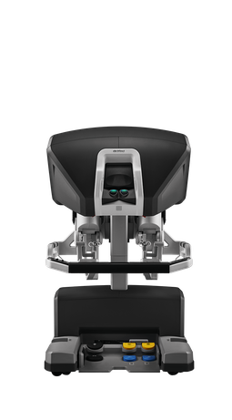 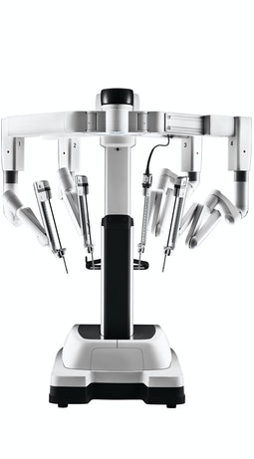 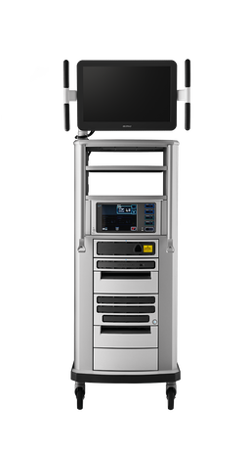

图2. 达芬奇手术机器人系统

美国Xoft公司其开发的Axxent®新型电子近距离治疗系统（图3）基于小型X射线管技术，精确确定放疗所需辐射剂量，降低肿瘤周围健康组织的辐射剂量，缩短了治疗疗程。配合达芬奇机器人可实现术中放疗，提高肿瘤的综合治疗效果。以色列Mazor公司制造的Renaissance机器人（图4）通过术中C形臂X线机获得的二维图像与术前三维图形实时配准进行定位，以提高精准度。

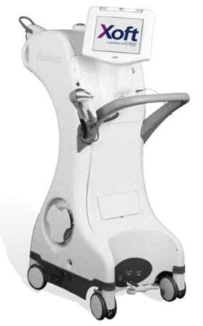 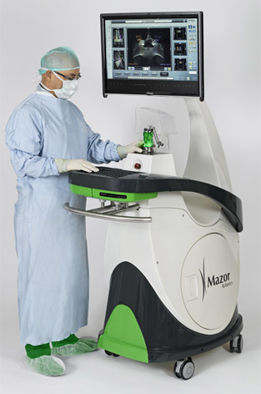

图3. Axxent系统控制器 图4. Renaissance机器人控制器

国内天津大学团队提出了一种新型的CT引导下机器人辅助肺癌近距离放疗系统，该系统拥有较高的准确度与可重复性，通过放疗规划系统地控制实现靶向部位的自动定位后穿刺。哈尔滨工业大学团队构建了一种具有视觉导航功能的机器人手术系统，其包含七自由度协作机械臂、末端工具、光学定位系统、CT三维建模软件和上位机控制软件等，实现手术规划进针路径，建立了多组模型。苏州大学团队实现了放疗患者在精确放疗过程中精确定位和肿瘤位置的精确测量，实现了放疗机器人定位床的定点控制与视觉系统的动态标定，并提出了基于双目视觉的实时跟踪呼吸运动测量方法，减少了呼吸运动在精确放射治疗中对靶区造成肿瘤位置动态位移而引起的治疗误差。

21世纪以来，世界各国面临着严重的人口老龄化压力。随着全球老龄化人口增加引起的医疗资源不足，对医疗机器人的需求在不断增加，这为医疗机器人的发展提供了更广阔的市场空间和发展机遇。利用先进的科学技术实现重大疾病的早发现、早诊断和早治疗，实现低成本、高质量的健康服务，是提高健康水平的重要内容。 2010年全球手术与放疗器械和装备的市场规模达到500亿美元，并以每年34.7%的速度增长。我国在医疗器械领域的总体实力相比欧美发达国家还有很大的差距，2012年医疗器械市场规模占医总市场规模的14%，与全球水平42%相去甚远。面对全球各大科研机构和跨国公司的激烈竞争，我国应该提高对该领域的重视度，展开深入的科学研究和技术攻关，在关键技术上产生具有自主知识产权的原创性发明创新。这将成为我国在医疗器械行业更大范围和更深层次地参与全球化竞争的重要资本，并对我国抢占该领域的科学技术制高点具有重要战略意义。

1.3 预期的应用前景

据《中国医疗机器人行业市场前瞻与投资规划深度分析报告》统计数据显示：2015年全球医疗机器人营收规模达到81亿美元，预计2020年全球医疗机器人营收规模将达到124亿美元。医疗机器人技术极大地推动了医疗的发展。在政策支持、需求增加、技术进步等因素的影响下，中国医疗机器人的市场正处于高速发展阶段。以宫颈癌为例，2015年我国新发宫颈癌约9.89万例，死亡约3.05万例。据调查，约80%的患者把放疗作为单独治疗或综合治疗的方法之一。除宫颈癌以外，放疗在鼻咽癌等肿瘤中也作为主要的治疗方式，在肿瘤的治疗中占据着重要地位，因此基于AI技术的精准插植放疗机器人有着巨大的市场需求。除此之外，据统计，全球有60%-70%的肿瘤病人会接受放射治疗，但中国只有15%-20%的肿瘤患者用到放疗，放疗设备的不足是造成这种差距的一个主要原因。放疗机器人的应用能弥补这种差距，在进一步开发我国肿瘤放疗市场潜力的同时提高我国肿瘤综合治疗的质量。本项目欲开发的基于AI技术的精准插植放疗机器人在提高宫颈癌等肿瘤放射治疗水平的同时，还能为我国后续放疗机器人的开发和应用起到示范作用，具有广阔的应用前景。

2. **项目的研究内容**

**2.1 研究目标和内容**

如何减少放疗带来的不良反应是临床亟待解决的问题。如何充分利用人工智能技术，为放疗机器人的实际控制提供信息支撑和理论依据，从而实现放疗机器人在宫颈癌等肿瘤临床治疗领域的进一步应用，是本项目重点研究的内容。研究的目标如下：

（1）科技产出：通过创新研究，整合有效资源，借助高水平的研究平台，提高广东省宫颈癌放射治疗水平：①开发基于AI技术的能根据宫颈癌等肿瘤的CT图像、双目立体视觉等多模态数据，自动感知并规划精准插植路径的系统。②开发基于AI技术的、能进行组织间插植自动化操作的放疗机器人。③发表SCI论文2~3篇，其中高质量SCI论文1篇

（2）人才培养：形成具有国际影响力的放疗机器人研究团队，培养硕士研究生2～3名，博士研究生1～2名。

（3）提高国际影响力：派团队骨干到国外先进的生物医学工程实验室学习，邀请国外高水平专家来华讲学，并与之建立长期稳定的学术和科研合作；举办高水平的学术研讨会1-2次，提升团队的知名度。

**2.2 拟解决的关键技术问题**

（1）软组织三维模型重建

三维重建可以协助临床医师非常直观地观察目标结构的形态变化。目前，国内外有大量研究证实了三维重建技术在疾病研究方面应用的可行性和优越性。放疗机械人需要术前构建基于CT/MRI三维模型，以及术中构建基于双目视觉的组织三维模型。然后，组织是非刚体，会随着呼吸、心跳以及外力等因素发生形变，如果对可形变的软组织进行精细的三维重建，是一个关键的技术问题。

（2）双目视觉对手术器械与内窥镜的位姿估计

双目视觉利用两个相对位置固定的摄像机，通过视差获取手术器械以及内窥镜的三维位姿估计信息。位姿估计信息可以为后续的模型配准以及精准插植导航提供指引，提升系统精度和稳定性。如何建立双目视觉位姿估计模型，使得摄像机或手术设备移动时能够从多个视图中累积姿态估计，克服插植过程中的光照变化、物体遮挡等因素造成的姿态估计失效，保证系统的稳定性，是一个需要攻克的关键技术问题。

（3）术中三维模型的实时配准

腔内照射首先需要将中空的插植针植入瘤体或癌旁组织，然而插植针植入过程中，离线三维模型与实际的情况会有偏差，医生不能实时确认插植针是否植入预期位置，在如宫颈癌等肿瘤治疗的术中往往需要多次对患者进行CT扫描，增加了医生的负担和患者的痛苦。若能在术中对三维模型进行实时重建，可以更为精准地为医生提供指引，提高插植针植入过程的效率。因此，提出一种适用于宫颈癌等肿瘤近距离治疗术前三维模型与术中周围组织配准算法，使三者位于同一个坐标系下，实时重建当前的模型，是一个关键的技术问题。

（4）获得目标和器械位姿的实时信息后，如何重新规划路线

前述关键技术问题得到解决后，便能够在术中实时得到与患者实际相匹配的三维模型。对三维模型进行实时重建，原有的插值方案便需要得到实时的更新，需重新规划插植针的路线。如何通过人工智能技术，设计根据实时三维模型动态更新插植方案的算法，也是待解决的关键技术问题。

**2.3 主要创新点**

（1）将AI技术用于插植方案的设计

在宫颈癌的组织间插植放疗中，插植方案的设计尤为重要，针道的角度和深度都需要缜密的规划，以达到最佳的剂量分布，使肿瘤得到最大程度照射的同时尽量减少周围正常组织接受的放射剂量。然而，插植方案的设计需要一定的临床经验。近些年来AI的发展使得AI在某些诊疗领域能够达到专家级的水平，利用AI辅助设计插植方案可以克服纯人工设计依赖于大量临床经验的缺点，而目前并没有关于将AI技术用于插植方案设计的相关研究，因此本项目具有创新性。

（2）开发出能进行精准插植操作的机器人

目前，诸如宫颈癌等肿瘤放射治疗中的组织间插植操作均为手工进行，具有耗时、重复性差、术中缺乏实时信息的反馈等缺点，而放疗机器人能够为精确插植操作提供实时的术中导航，减小病人组织受到的损伤，避免不必要的CT照射，同时减少操作过程的耗时，提高医生的工作效率，从多方面提高宫颈癌等肿瘤放射治疗水平，带来巨大的社会效益。而国内外对于利用机器人进行近距离放射治疗操作的研究还处于起步阶段，本项目的研究可以推动该领域的发展，为宫颈癌等肿瘤治疗带来新的临床策略。

3. **项目的考核指标**

3.1 预期风险

机器人可能因为技术不够成熟等原因，在临床试验中对病人造成意外损伤，造成插植相关不良反应。

3.2 规避措施

对于机器人对病人造成意外损伤的风险，在临床试验开始前，可以先利用3D打印技术模拟出病人肿瘤附近组织的三维结构以及肿瘤的位置与形态，使用3D模型进行体外的实验，在反复验证放疗机器人的操作具有精确性和准确性之后，再开始以病人作为试验对象。机器人的机械臂不宜过大，在每次插植前，要检查患者血象和凝血功能的检查，并备齐止血器材、物品。术中使用超声实时检测机器人将插植针植入的部位与深度，密切观察患者有无出血或者剧痛等反应。用以上这些方式来避免机器人在插植过程中对病人造成的意外损伤。

3.3 指标分析

3.3.1 穿刺成功判断指标

在人工穿刺过程中，当针体抵抗感突然消失时，表示已穿入目标组织内部。这一抵抗感可以转化为用机械臂受到的反作用力的变化来衡量，对不同的任务，在多次实验后确定一个合适的力反馈曲线，设定穿刺力的阈值，识别到符合预期的力的变化，则判断穿刺成功。

3.3.2 穿刺精度、重复性指标

在实际穿刺任务中，穿刺路径周围可能伴随出现重要神经或血管的风险。针对不同的任务，需要设置不同的进针深度与角度。重复性好、精度高是自动化医疗设备应当具有的优点，因此对穿刺精度，要求不超过以目标穿刺点为坐标中心，半径2mm的圆内。进针深度的偏差不大于2mm，角度偏差不大于5度。

3.3.3 进针时长指标

穿刺过程中部分患者可能存在耐受度低的情况，尤其高龄或患有如心脏病等其它疾病的群体，容易受到穿刺时长影响。加快穿刺速度，有利于患者配合操作，减轻患者痛苦。本项目采用AI技术与放疗机器人结合，有望较人工穿刺获得较大的速度上的提升。因此，对特定的任务，进针时长的误差范围应在5秒以内。

3.3.4 一次性穿刺成功率及穿刺次数指标

由于穿刺任务中遇到的组织大多为非刚体组织，容易滑动，或受人呼吸作用等的影响，降低一次性穿刺成功率。多次穿刺会增加患者的痛苦，降低患者的体验以及对临床服务的满意度。放疗机器人同时处理接收到的信息的能力更高，因此要求有更高的一次性穿刺成功率，一次性穿刺成功率应到达70%，而穿刺次数控制在3次以内。